# 基于树莓派的

# 单向可视校园人工智能控制中枢

# ——智能校园魔镜产品研发及智慧学习环境概念设计

刘傲凡[1]

郑州中学 450000

### 摘要

随着信息化教学模式的不断更新，传统教室、多媒体教室等方式已逐渐不能满足新形势的需求。尤其是作为学生，对此深有体会，急切需要一种新型，更加科技化，实用化的新型教学智能助手。

智能校园魔镜这项研究也就应运而生。基于智慧校园理念，这项研究应用智能化多媒体，云技术、人工智能、物联网技术的新型智慧校园建设方案。为莘莘学子送去更先进、更科学和更高效的信息化环境和学习平台。

**【关键词】**树莓派；互联网；人工智能；智能硬件

# Visual Campus Artificial Intelligence

# Control Center based on Raspberry Pi

## ------ Intelligent Campus Magic Mirror Product Research and Intelligent Learning Environment Concept Design

### Aofan Liu

Zhengzhou Middle School 450000

**【Abstract】**: With the continuous update of information-based teaching mode, traditional classrooms, multimedia classrooms and other methods have gradually failed to meet the needs of the new situation. Especially as a student, he has a deep understanding of this and he urgently needs a new type, more scientific and practical, new type of teaching assistant.

The smart campus magic mirror came into being. Based on the concept of a smart campus, this research applies a new smart campus construction program that is based on intelligent multimedia, cloud technology, artificial intelligence, and internet of things technology. For the students to send more advanced, more scientific and more efficient information environment and learning platform.

【Keywords】 Raspberry Pi; Internet; Artificial Intelligence; Intelligent Hardware

目录

**1.研究背景3**

1.1智慧校园对于人类社会的价值

1.2现有的发明设计上的不足

**2.研究方法和结果4**

2.1基于树莓派的单向可视校园人工智能控制中枢实现方法

2.2智能校园魔镜实现效果

**3.分析和讨论5**

3.1基于树莓派的单向可视校园人工智能控制中枢的不足

3.2智慧学习环境概念的提出和原理、应用场景

**4.研究结论**6

**参考文献**7

**一、研究背景**

1.1智慧校园概念对于人类社会的价值

学校是我们传递知识的重要场所，同时学校也是科技研究和信息技术的前沿阵地，尤其是高校院校。更需要智慧校园这样的发展新模式，是学校信息化建设向更高层次发展的具体体现，并且提供更强大的发现问题、分析，解决问题的能力。

2010年，浙江大学首次提出了“智慧校园”概念，根据浙江大学提出的这份蓝图。我们可以发现：无处不在的网络学习、融合创新的网络科研、透明高效的校务治理、丰富多彩的校园文化、方便周到的校园生活。简而言之，“要建一个智能、安全、环保、节能的校园。”在这个概念的引申下，出现了很多可以应用的案例，例如：手机开门、手机考勤、智能楼宇、车牌识别、无线校园、访客系统、高新区教科网等等。这些智能化的手段都能大大丰富智慧化程度，无疑我们对未来的智慧校园投入了空前高的期待。智慧校园的概念将有利于校园教学水平和质量的进一步提高。

1.2现有的发明设计上的不足及补充方法

现有的智慧校园概念，大多是对校园物联网方面的增强设计，而对于学生学习的是主要阵地——教室的关注则较少。基于这个研究方面的缺失，我们提出了智慧学习环境的概念，智慧学习环境的概念及特征关于智慧学习环境的构想不同学者从各自角度提出了不同的见解，智能学习环境是从建构主义学理论、混合学习理论、现代教学理论出发，以学习者学习为中心，由相匹配的设备、工具、技术、媒体、 教材、教师、同学等形成的一个智能性、开放式、集成化的数字学习空间，既支持学习者学习的自主建构，又提供适时的学习指导。智慧学习环境的概念采用基于树莓派的单向可视校园人工智能控制中枢作为实现主体，呈现多元化教学，帮助教师为每个学生提供单独的教学方案。

**二、研究方法和结果**

2.1**基于树莓派的单向可视校园人工智能控制中枢（智能校园魔镜）实现方法**

硬件准备部分：

1. 树莓派3：魔镜的“神经中枢”，目前价格稳定。200元左右

2. USB麦克风：为了语音对话，需要加配一个麦克风

3. 显示屏

4. 驱动板：由于是拆屏，因此需要额外配一个驱动板。

5. 单向透视镜：俗称原子镜，

6. 镜框：最简单就是四个框条组合而成，家里头装修有残料的可以自己动手DIY

7. 辅料：螺丝刀、电工胶布、泡棉胶、HDMI线（根据走线确定长度）、电源适配器

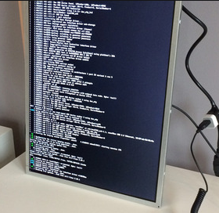为了降低成本以及普及化制造难度，在显示的设计上，我们采用回收的二手显示屏，进行拆分处理，为了能更好的切合箱子的大小，我去掉了显示器周围的塑料外壳。去壳时一定要细心，显示器的塑料外壳很薄，不要损坏了中间的金属部分。并定制木盒，切割了 4 个 4 x 2 的边条，来包裹新显示器。用夹子固定住边条的位置，用螺丝把他们拧在一起。这样你就可以让外壳和显示器匹配，而且很容易把显示器从外壳中取出来。在外壳的顶部和底部用螺丝打了孔，这样是为了给树莓派一点点空气流动。 把镜子粘在镜框和外壳中间之前，分别给镜框和外壳着色。

魔镜在设计上是纵向肖像模式，所以需要将屏幕顺时针旋转90度，最终显示分辨率为1080 x 1920。接着需要配置WIFI连接，用终端编辑无线配置文件wpa_supplicant

sudo nano /etc/network/interfaces

network={ ssid="无线SSID名称" psk="无线密码" }

ifdown wlan0

ifup wlan0

ifconfig

然后断开树莓派的网线，然后安装好镜子的后盖。最后，我们需要搭建WEB页面，由于我们用的是Lumen框架,所以我们需要搭建PHP环境，

sudo apt-get update sudo apt-get install nginx php5-fpm php5-cli php5-mcrypt git

执行下面的命令使配置生效:

sudo ln -s /etc/nginx/sites-available/mirror.conf /etc/nginx/sites-enabled/mirror.conf

sudo service nginx reload

另外需要在Raspbian操作系统中设置开机自动启动界面，操作过程如下：

1. 进入当前用户HOME目录下的.config目录(这是一个隐藏目录，需用ls-a显示出来)

Cd ~/.config

1. 建立一个名为autostart的子目录,并进入该目录

mkdir autostart

cd autostart

1. 生成一个*.desktop文件（比如：my.desktop），命令如下:

vim my.desktop

1. 输入以下文件内容:

[Desktop Entry]

Type=Application

Exec=chromium --user-data-dir=~/chromium –kiosk–incognito <http://127.0.0.1/index.php>

**2.2智能校园魔镜实现效果**

下面我们展示一下实现效果，左图为整体UI设计，右图为制作成品：

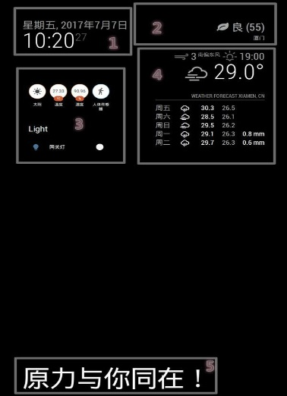智能校园魔镜的功能主体大约分为三部分

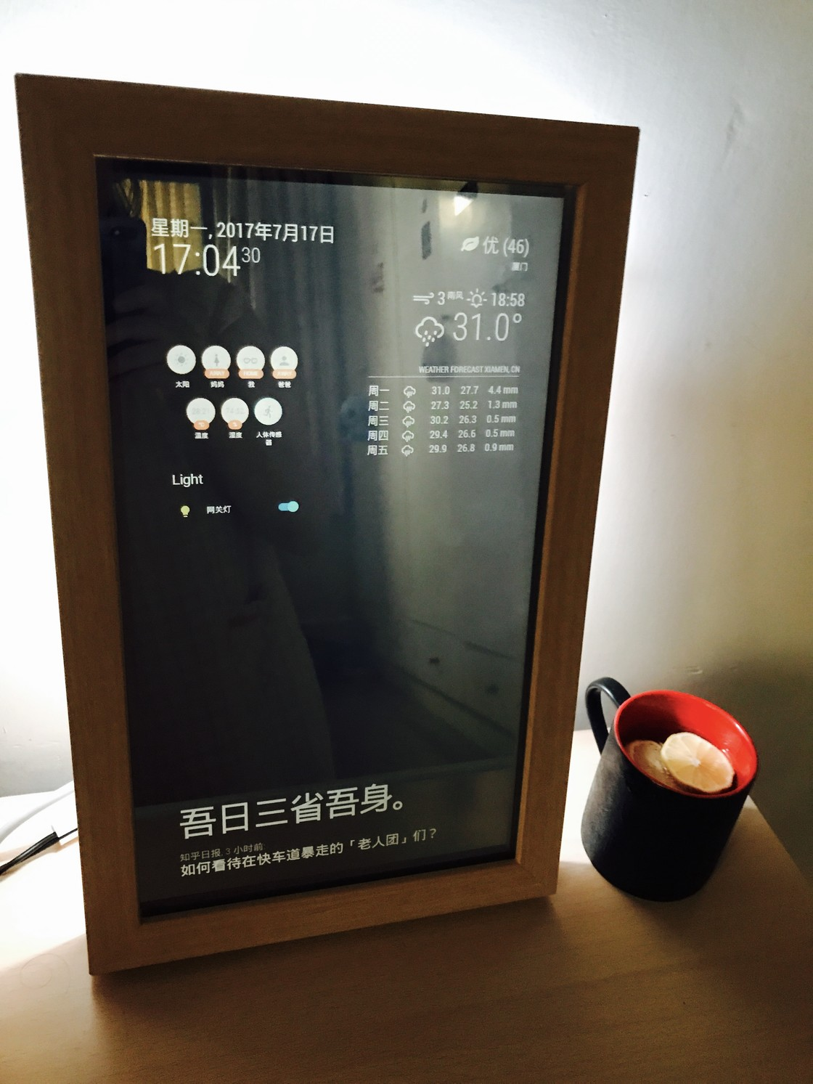

首先，课堂云录播。该灵感来源于时下流行的微课和网络直播。通过连接广角摄像头录像，采用创新的PIR人体感应技术，基于视频采用H.264 High Profile 4.2编码方式，纯硬件DSP方式采集清视频及VGA信号，进行自动远程直播，也可配合主机内置的自动导播模块进行全自动导播式切换。通过检测人脸轮廓检测方法，智能的呈现课堂“焦点”。学生可远程进入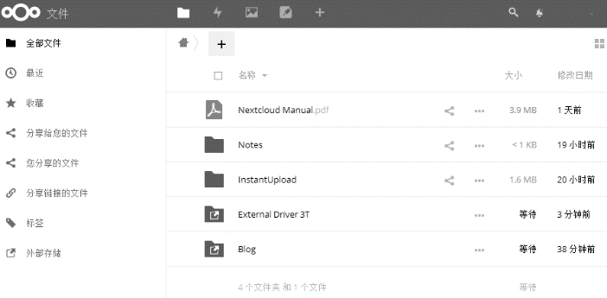系统，加入某个老师的课程。在外出差的老师可远程登录此系统进行录制授课，生病在家的学生远程听课避免了时间、空间的限制，无论刮风下雨，还是雾霾天停课学生随时随地进入在线课堂听课。基于开源免费项目nextcloud，搭建私有NAS，向学生及家长分发当天教学视频。实现知识的巩固和复习。

其二，学生行为动态分析，通过对课堂中学生学习过程进行跟踪、监控与分析。通过PIR人体感应技术分析学生上课回答问题的次数，以及学生迟到，早退，每天到达，离开学校的时间。生成分析报告，使教师能及时、科学、客观的掌握学生的学习状况，能有的放矢的对学生在学习中出现的问题进行管理和帮助，对学生的学习行为进行有效的监督、干预与指导。另外对于学生进行学习过程的管理，增加了他们的学习动力，能够促使他们进行自我约束与自我激发，让他们知道自己学习过程中的问题之所在，从而能在今后的学习中对学习行为进行自我调节，达到实现提高课堂学习效率提升教学质量的最终目的。

其三，协调教师和学生进行教育转型升级。引入物联网技术后，通过原有网络教学平台和教务管理系统，在原有教学体系上，构建一套全新基于全方位的教学管理体系。构建主动推送的智慧教育架构，学校在教学平台中构建知识库，学生在主动学习的基础上，通过智能助手结合老师的分析，自动向学生及家长推送学生的知识盲点与不足。

**三、分析和讨论**

智慧学习环境的建设旨在提高校园信息服务和应用的质量与水平，建立一个开放的、创新的、协作的和智能的综合信息服务平台，将学校从空间、时间、资源的角度全面开放， 建立全面感知的智能学习环境．

本文设计的智慧学习环境是以物联网技术为基础， 基于有线+无线的网络架构，在现有数字化校园的 基础上，通过RFID射频识别技术、传感技术、大数据处理技术进行扩展设计，实现对班级中的任何人、物、信息进行智能识别、处理与控制，为学校学习系统中的教师、学生、家长提供个性化的综合信息服务．

C:\Users\Administrator\AppData\Local\Microsoft\Windows\Temporary Internet Files\Content.Word\timg副本 (已调整大小).tif生活区及传感网络等各个网络进行整合，实现网络的统一管理与控制以及提供统一标准的接入接口，从而保证了网络的开放性．然后经过网络将数据传输到由云计算、关联数据、中间件、虚拟化等技术构建的数据处理基础平台．数据处理基本平台可以对异构网络中的数据资源进行格式化整合，为应用层提供统一的数据资源，同时可以实现学校资源与校外系统进行互联互通，提高资源的利用率．数据平台可以通过数据仓库技术构建数据融合平台．利于数据挖掘技术通过对数据仓库集群中海量数据的分析处理，可以对用户个性习惯进行归纳分类，实现为用户个性化服务．将本文设计的智慧校园魔镜应用于每个教室，实现集中化管理，分散化控制，利用云计算优势提供更高的体验质量。

**四、研究结论**

智慧学习环境概念如同一切新生事物一样，都有一个必然的发展阶段，相关问题的解决推动了智慧校园应用的不断优化。随着智慧学习环境的研发与部署，对学校信息化建设产生了积极的影响，促进了学校核心竞争力的提高。从而可以获得更透彻的感知，即利用任何可随时随地感知、测量、捕获和传递信息的设备、系统或流程，快速获取学习、研究与管理活动中的基本信息并进行分析，能够有效采取应对措施和部署长期规划；可以获得更全面的互联互通，即通过互联网、网络通信技术，对分散储存的数据进行交互和共享，从而更好地对环境和业务状况进行实时监控，以学校角度准确把握全局状态和统一数据；可以获得更深入的智能化，即深入分析感知的信息，以获取更加新颖、系统、全面的洞察力来提供信息化服务。

在本次研究中不仅个人的研究水平和研究能力显著提高。无论是需求分析、研究计划的制定、分层作业的设计都有自己对于问题的深入思考，研究计划的制订结合自己实际情况进行，尤其是在后期研究提交的课题成果，呈现了研究虽不十分系统却很朴素的特点。

**参考文献**

[1]牟思. 智慧校园建设中物联网技术的应用[J]. 电子技术与软件工程,2018,(10):6.

[2]羌栋强. 智慧校园视角下高校招投标系统设计与实现[J]. 石家庄学院学报,2018,(03):1-9.

[3]顾邦军,万华明. 智慧校园的资产跟踪管理系统研究[J]. 福建电脑,2018,(05):38-39

[4]梁志锋,王信堂,何娜娜. 高等院校信息化建设解决方案探讨[J]. 福建电脑,2018,(05):148+172.

[5]肖立英,李中旗,文灿. 基于深度学习的个性化智能导学平台的研究[J]. 网络安全技术与应用,2018,(05):31-32.

[6]张颖,王静. 高校智慧校园综合服务门户构建与实践研究[J]. 软件导刊,2018,(05):80-82.

[7]李元爱. 智慧校园环境下的高职院校教学质量评价模式研究[J]. 现代商贸工业,2018,(15):191-192.

[8]田丽,刘勃,刘春瑞. 微信平台在高校教学管理中的应用研究[J]. 科技风,2018,(13):70.

[9]翟霞,冀翠萍. “互联网+”时代校园信息化:从虚假繁荣到有效推进[J]. 中国教育学刊,2018,(05):51-56.

[10]杨木强. 高职院校智慧校园一卡通系统建设探讨[J]. 福建电脑,2018,(05):159-160.

[11]张宏静. 智慧校园环境下高校档案数据开放重要性刍议[J]. 兰台世界,2018,(05):80-82.

[12]王微曦. 浅析智慧校园平台、数字技术在高校美术史教学中的应用[J]. 艺术教育,2018,(10):87-88.

[13]李怡萱,金发良,胡港秦庆,黄龙杨. 多校区智慧校园模式构想初探——以中国民航飞行学院为例[J]. 科技与创新,2018,(09):1-3.

[14]叶瑞哲,林超,陈旭辉,张继飞,郑银环. 碎片化服务助力高校管理机制创新与效能提升[J]. 电子技术与软件工程,2018,(09):186-187.

[15]曾祥容. 基于防火墙和WAF安全设备的高校信息安全设计与应用[J]. 电子技术与软件工程,2018,(09):201-202.

[16]于莹. 浅谈当代智慧校园视角下的精准就业服务工作思路[J]. 现代交际,2018,(08):152-153.

[17]张词侠. 基于智慧校园的高校体育信息平台的构建研究[J]. 体育世界(学术版),2018,(04):54+53.

[18]. 国家优质高职院校创建概况[J]. 黄冈职业技术学院学报,2018,(02):105.

[19]王海涛,陈晖,张学平,张祯松. 综合大学智慧校园建设思路和设计方案探讨[J]. 数据通信,2018,(02):1-4.

[20]黄凡珏. 当前高校教学档案信息化建设的问题与对策[J]. 兰台内外,2018,(02):58-59.

1. **作者简介**：刘傲凡，男，2001年生，河南郑州人，郑州中学2020届中国科学院大学科学实验班一班学生，研究方向为神经网络、数据分析；E-mail:xuyichenmo@gmail.com